國小自然與生活科技學習領域 教學武功秘笈（高年級）
台南市國小自然與生活科技領域輔導團
1.觀測太陽
․先用指北針定出方向，然後在中心插上大約10公分的小木條或吸管，在頂
端黏上一條線。
․將觀測器放在陽光下，每格一小時觀察影子，並在木板上做上記號 →×。
․將線拉至記號×，用量角器測量太陽的高度角。
․水桶的手提圈可以當太陽的軌跡路線。
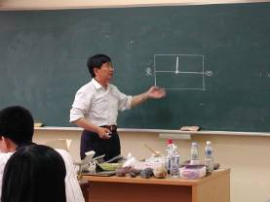 | 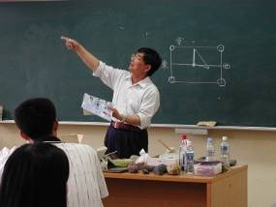
․利用紙或木板，在中心做個記號。  ․黏上小木條或吸管，再用指北針定出方向。 | ․把線拉到影子頂端形成一個三角形。  ․利用量角器量出太陽的高度角。

2.太陽四季運行軌跡模型
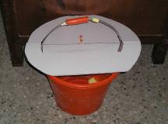
（一）材料：水桶、珍珠板、鉛筆、泡棉膠、指北針
（二）方法：
˙剪一塊珍珠板放在水桶上，高出水桶約5公分。
˙珍珠板上剪2個細縫，讓手把露出來。
˙在珍珠板中間插入一支鉛筆，當做人。
˙用泡棉膠當作天空中運行的太陽。
˙利用指北針找出南北方，將手把對著東西向。
˙移動手把，探討春分、夏至、秋分、冬至太陽的運行軌跡。

3.植物的繁殖
․植物的繁殖除了種子以外，還可以用根、莖、葉來繁殖。
․根可以用甘藷、紅蘿蔔，常用莖來繁殖的有萬年青、黃金葛、桑樹、空心菜、塊莖（馬鈴薯）..等。葉可以選用落地生根、石蓮、虎尾蘭等。
․繁殖的方式有播種、插枝、出芽分株、走莖、壓條..等。
․落地生根的葉緣有生長點，會長出小芽。
․空心菜的莖上有節，剪一段種在土裡也會長出小葉子。
․有些水生植物靠著走莖，長出另一棵小芽。
․虎尾蘭的葉子剪下一段，種在土裡，經過三、四個月後，會從地下走莖長
出小芽來。
․剪下的莖要有節，才能長出小芽，插入土中的部分斜剪，接觸面較大，吸收水分較多，有利於生長。

4.水溶液
˙要檢驗水溶液的性質，用紫色高麗菜汁是效果最明顯的指示劑。紫色高麗菜可以用榨汁機榨出原汁使用、也可以加水煮一煮或是泡熱水，但以榨出原汁的紫色高麗菜汁顏色最深、效果最好。
˙紫色的蕃薯（芋頭蕃薯）也是檢驗水溶液酸鹼性很好的試劑，遇到酸性會
變成紅色、遇到鹼性會變成綠色，遇到中性會呈紫色。還有紫色的劍蘭花
以及廣用試紙，都是酸鹼分明的試劑。
˙用紫色高麗菜汁滴滴看，不同的顏色代表不同的pH值。在試管後面放一
張白紙，可以更清楚的觀察到顏色的變化。
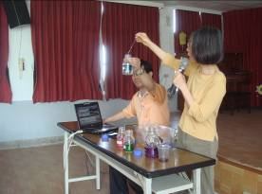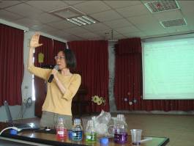
5.空氣與燃燒
․空氣中的氧會幫助蠟燭燃燒，瓶子中的氧氣用完了，蠟燭就熄滅了。
․滅火器能使燃燒的火熄滅，有的是利用隔絕空氣的方法，有的是產生不能
幫助燃燒的二氧化碳來滅火。
․氧氣和二氧化碳要怎樣製造？怎樣檢驗？還有哪些特性呢？
（1）材料：紅蘿蔔、雙氧水、錐形瓶、薊形漏斗、橡皮軟管、水族箱、集氣瓶、線香、火柴、橡皮塞、水果刀
（2）方法：
˙水族箱裝八分滿的水，集氣瓶也裝滿水，然後倒放在水族箱裡。
˙把橡皮軟管接在錐形瓶的側面小孔。
˙將紅蘿蔔切成小塊，放入錐形瓶中。
˙把薊形漏斗插入橡皮塞的洞裡，塞住瓶口。
˙將稀釋後濃度5﹪的雙氧水，從薊形漏斗倒入錐形瓶中。
˙把橡皮軟管放入水族箱裡，先讓錐形瓶裡的氣體跑掉。
˙把橡皮軟管放入集氣瓶中，收集氧氣。
˙把點燃的線香放入收集的氧氣瓶中，觀察線香的變化。
（3）注意：
˙實驗室裡的雙氧水是35﹪，必須加水稀釋成5﹪的雙氧水使用才安全。
˙不小心碰到雙氧水，皮膚會冒泡、變白、刺痛，要趕快到水龍頭下沖水。
˙一開始冒出的氣泡不要收集，那是錐形瓶裡原來的空氣，而不是氧氣。
˙收集氧氣的方法，稱為排水集氣法。
˙在線香上纏繞一些鋼棉，放入氧氣瓶中，會像仙女棒一樣燃燒起來。

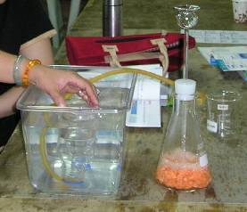 | 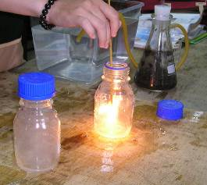
用排水集氣法收集氧氣 | 線香放入氧氣中會劇烈燃燒
6.自製玩具樂器
˙讓兒童發表看過的樂器，也可以看真實的樂器或圖片問兒童：「這些樂器有什麼特別的地方？」這樣的問話能引導兒童仔細去觀察、去發現各種樂器不同的地方。
˙老師問：「這些樂器怎麼會發出不一樣的聲音呢？」引導兒童去觀察、思考、推理聲音是從樂器的哪個部位發出的？
˙讓兒童一人一條橡皮筋，去拉拉看、彈彈看，就能看到橡皮筋的振動，也能發現橡皮筋拉得越緊聲音越高；拉得越鬆，聲音就越低。
˙「橡皮筋的聲音很小聲，怎樣才能讓聲音變大聲呢？」老師要準備各種大大小小的空罐、盒子、容器..等，讓兒童試試看、做做看。

7.熱的傳導
˙其實國小兒童最好不要使用酒精燈來加熱，如果真的要使用酒精燈，老師一定要先檢查酒精燈，看看有沒有裂縫或品質不好。最好是使用電磁爐、電鍋或蠟燭來加熱，危險性較小。
˙要觀察熱的傳導時，可以在湯匙柄上塗上一層薄薄的奶油，然後用夾子夾
住湯匙，將湯匙前端放在點燃的蠟燭上，一會兒，就會看到奶油慢慢的融
化，認識熱的傳遞是連續性的，如果像課本滴3滴蠟油，那兒童會誤解熱
是跳躍的傳著。
˙要比較不同東西的傳熱快慢情形，可以將竹筷、塑膠筷、不鏽鋼筷，綁在一起，然後塗上一層奶油，再放在蠟燭上燃燒一會兒，就能看到傳熱的快慢情形。
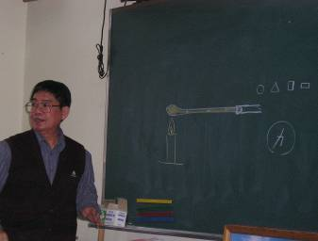

在湯匙柄上塗上一層薄薄的奶油，放在點燃的蠟燭上，觀察奶油融化情形，了解熱的傳遞。

8.看星星
․看星星的學習，必須先從與兒童生活有關的主題來引起兒童學習的興趣，例如：說故事教學法、我的生日星座..
˙說故事教學法-冬季的星座
有一個獵人要去打獵，小朋友你們想想看獵人會帶什麼呢？
帶獵犬..一隻大的一隻小的
會帶兒子..嗯！雙胞胎
打到獵物怎麼辦呢？..用牛車載回來..
類似這樣的故事對話，就能把獵戶座、大犬座、小犬座、雙子座、御夫座、金牛座..這些冬季夜空明亮的星星標示出來，有故事的描述、有圖案的排列，如此可以引起兒童關心、喜歡星星的興趣。
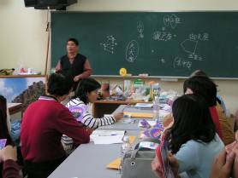
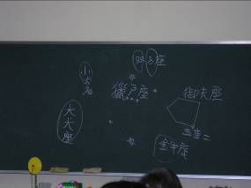

․讓兒童發表看星星的經驗，思考比較為什麼台南的星星那麼少，鄉下或海邊的星星那麼多？
˙老師以「星星有什麼特別的地方？」引導兒童討論、思考星星的顏色、亮度、距離..等問題。
˙有些兒童會對星星很有興趣，會問很多奇奇怪怪的問題，這時老師和兒童可以一起收集資料、整理分析、共同討論。老師要學會等待，少囉唆、多讓兒童發揮想像空間和創意。
˙從獵戶座的星星故事引起兒童想認識星星的慾望，這時兒童會提出可以用星座盤來認識天上的星星，老師提供星座盤就成了是兒童的需求，當兒童有想學的動力時，星座盤的教學才是有意義的學習。
˙星座盤的操作
1.先將星座盤面上的月份、日期、時間對好。
2.面對北方，將星座盤的北字朝下。
3.星座盤上的北極星對著真正的北極星方向，大約仰角23度。
4.一邊看著星座盤一邊對天空，認識天空的星座。
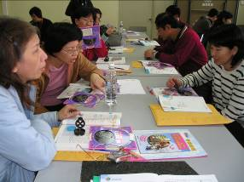 | 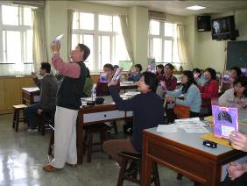
利用指北針，找出北方。  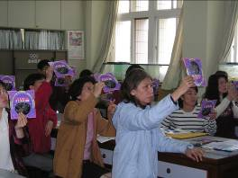 | 面向北方，將星座轉動調整月、日、時刻到要觀察的時間。

星座盤的另一面是南方的天空，可以轉過來面對南方，尋找南方的星座。

˙一支小雨傘
也可以利用一把小雨傘，先在雨傘上貼出東、西、南、北，四個方位，然後再將天空中明顯的、重要的星座（如大熊座、仙后座、獵戶座、天琴座..），用圓形小貼紙貼在雨傘上，以傘頂的中心當北極星，可以一邊旋轉一邊觀察星星的運動。
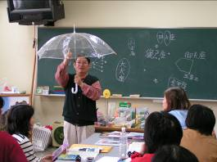
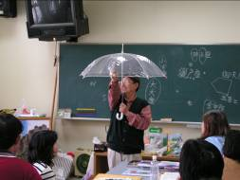

˙尋找北極星
利用在墾丁青年活動中心拍攝到的星空照片，放大來進行尋找北極星的學習，先讓孩子找找看，照片上有什麼星座，然後利用北斗七星的杓口延長5倍來找北極星並指出北極星的位置。也可以讓孩子轉動星座盤，找找看這張照片可能是在哪天、哪個時間拍攝的。
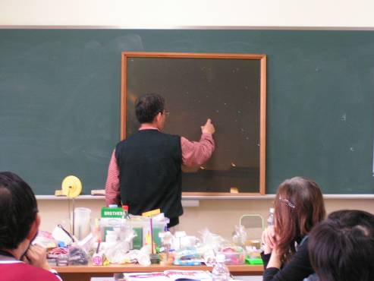

˙觀察星星的運動
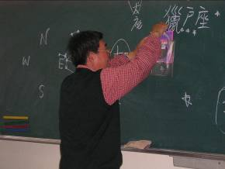
將投影片、透明塑膠片或描圖紙放在星座盤上，然後三個小朋友合作一個固定星座盤、一個旋轉星座盤另一個拿油性筆選擇一個星座畫出2小時、4小時的運動位置。

9.燒杯結霜了
（1）器材：燒杯、冰塊、鹽、鏟子、塑膠盆、溫度計、放大鏡
（2）方法：
˙把冰塊倒入塑膠盆中。
˙把鹽加入冰塊。
˙用鏟子攪一攪，讓冰塊和鹽充分混合。
˙用溫度計測量塑膠盆裡冰塊的溫度。
˙把鹽和冰塊的混合倒入燒杯裡。
˙用放大鏡觀察燒杯外壁結霜的變化。
（3）注意：
˙冰塊加鹽後溫度會降到零下20度左右，不要讓兒童用手去摸會凍傷。
˙利用放大鏡仔細觀察霜的顆粒，如果有立體顯微鏡觀察會更清楚。

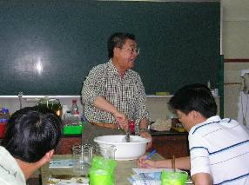 | 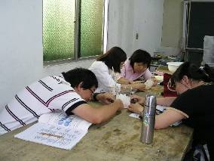
用鏟子攪拌冰塊和鹽 | 利用放大鏡觀察霜的顆粒

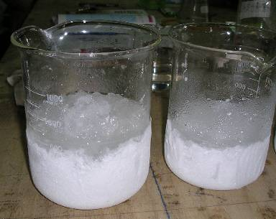

經過10幾分鐘後，在玻璃杯外的下方，發現了一大片厚厚白白的霜。

10.熱對物質的影響
（1）引導兒童思考
老師今天早上賴床，太慢起床，趕著上班，沒吃早餐怎麼辦呢？
兒童會提出買麵包、牛奶、烤土司…等的想法。

（2）烤土司（五官觀察）
老師利用烤麵包機來烤土司，先故意把土司烤焦了。
兒童利用五官觀察烤土司過程中的變化。

（3）土司烤焦了
讓兒童思考土司怎麼會烤焦了？
烤焦的土司和原來的土司有什麼不同？
烤焦的土司是因為烤太久了、麵包機太熱了…

（4）探討熱對其他物質的影響
例如：煎蛋、冰塊融化…

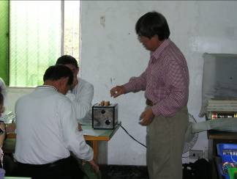 | 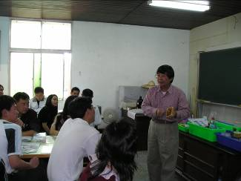
利用烤土司引導兒童五官觀察、思考熱對物質的影響。 | 烤焦的土司和原來的土司有什麼不同？能變回原來的土司嗎？

（5）熱脹冷縮--氣體遇到熱體積會膨脹，遇到冷體積會縮小。
˙寶特瓶的肥皂泡
老師可以雙手互相摩擦，摩擦生熱，然後握住寶特瓶，在寶特瓶的平口塗上一層肥皂膜，這時因寶特瓶內的氣體受熱膨脹，而使得肥皂膜突出形成一個肥皂泡。
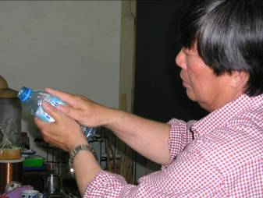

兒童對寶特瓶的肥皂泡提出懷疑，認為可能是老師用力壓寶特瓶的關係。

˙玻璃瓶的肥皂泡
因為兒童對寶特瓶肥皂泡的質疑，這時改用玻璃瓶來試試看，瓶內的空氣遇熱膨脹，一樣會產生肥皂泡，而不是老師用力壓瓶子而產生的。

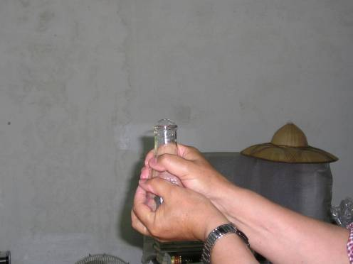

變胖變瘦都是冷熱的問題

減肥，讓身體瘦下來，是許多人的新年新希望，如果變胖變瘦是冷熱的問題，那瘦下來不就容易多了嗎？且讓我們來看看到底怎樣利用冷熱來變胖變瘦呢？
（一）準備：寶特瓶、冰塊、熱水、塑膠盒、汽球、肥皂水
（二）方法
- 在塑膠盒中倒入熱水（約70℃），然後把寶特瓶打開放進去。
- 約2分鐘後，把瓶口蓋緊，放進冰水的塑膠盒中約2分鐘。
- 再拿出寶特瓶放進熱水中約2分鐘。
- 觀察記錄寶特瓶的變化。

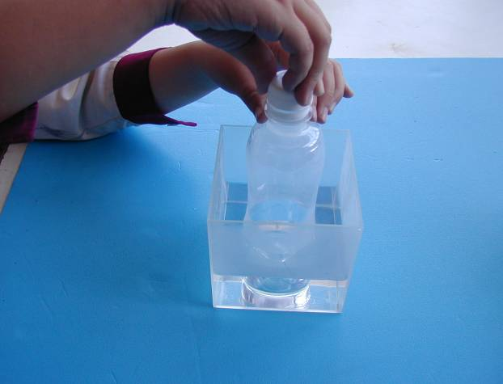 | 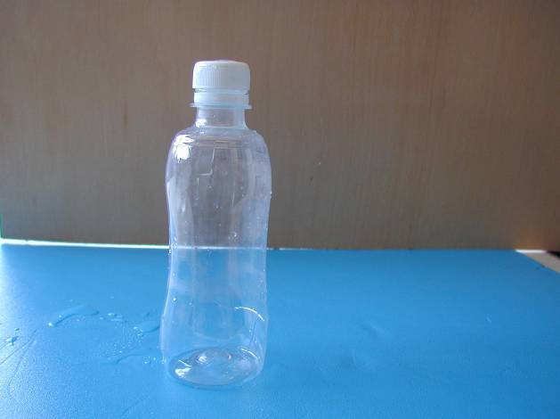
把寶特瓶放進熱水裡 | 従熱水裡拿出來的寶特瓶
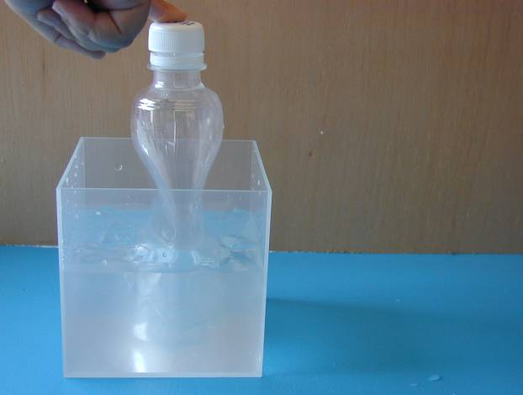 | 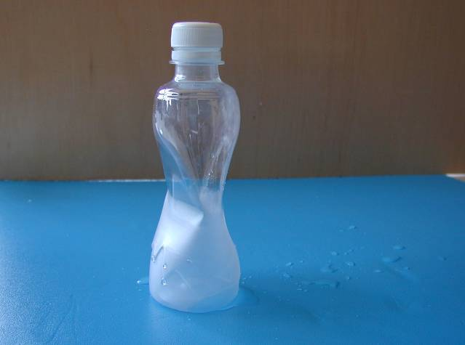
再把寶特瓶放入冰水中 | 從冰水裡拿出來的寶特瓶
（三）想一想
˙寶特瓶發生了什麼事？怎麼會這樣呢？
˙你還想到哪些和冷熱有關的問題嗎？
˙你還可以試試哪些不同的方式呢？

在瓶口塗上一層肥皂膜試試看

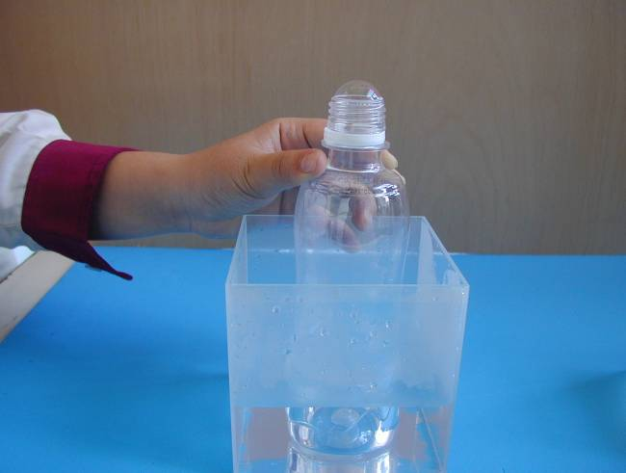 | 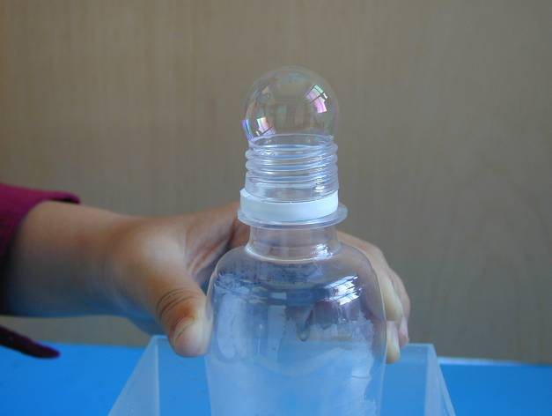
把寶特瓶放在熱水裡，瓶口的肥皂膜怎麼了？

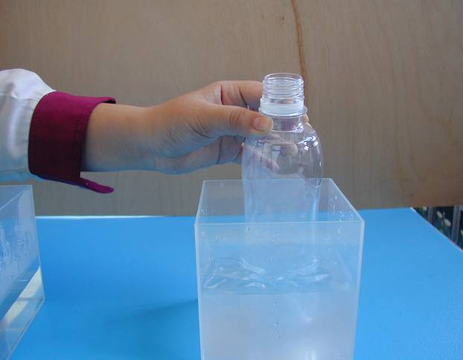 | 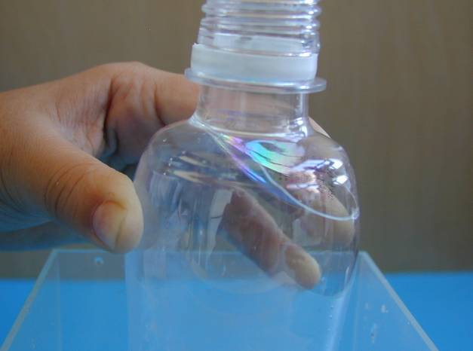
把寶特瓶放進冰水中，肥皂膜又產生了什麼變化呢？

換用汽球試試看

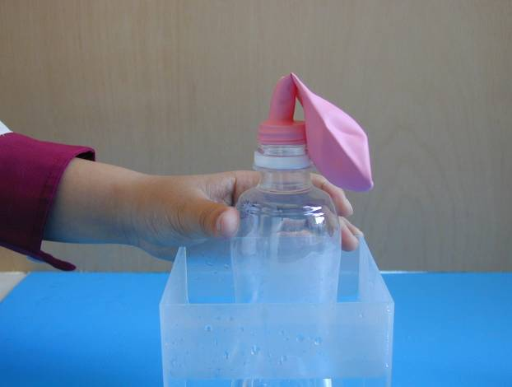 | 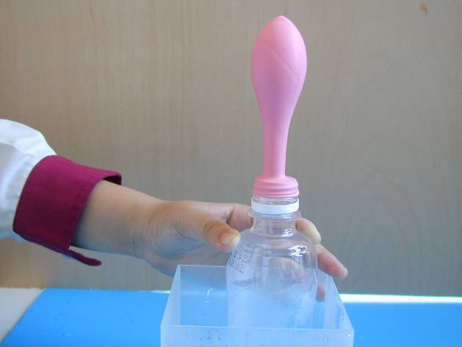
把汽球套在寶特瓶的瓶口，然後放進熱水中。 | 觀察汽球產生了怎樣的變化。
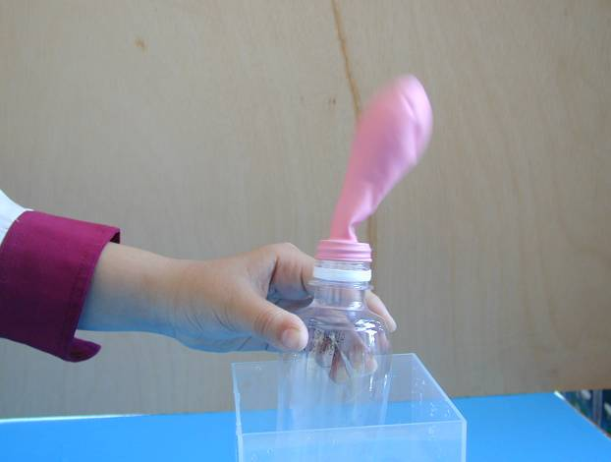 | 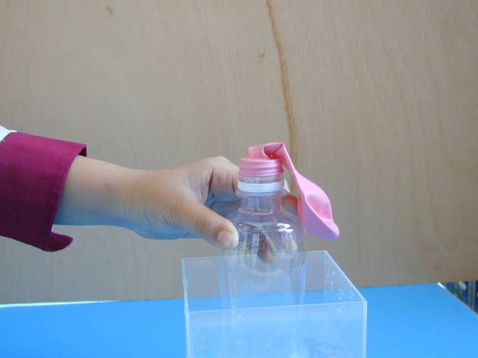
接著把寶特瓶放進冰水中 | 你發現汽球的變化了嗎？想一想，  怎麼會這樣呢？

想一想
˙肥皂泡發生了什麼事？怎麼會這樣呢？
˙汽球發生了什麼事？怎麼會這樣呢？
˙這些都是冷熱的問題嗎？你還想到哪些不同的方式呢？

11.岩石與礦物
岩石是組成地球的物質，高山上有岩石、小溪底有岩石、甚至在路旁我們也能看到岩石，岩石真的是無所不在，岩石是由一種或多種礦物組成的集合體。自然界中的岩石種類很多，依岩石形成的原因，可分成三大類：火成岩、沉積岩和變質岩。

一、火成岩
火成岩是由岩漿冷卻凝固形成的，常見的有三種：安山岩、玄武岩、花崗岩。

火成岩比較表
岩石名稱 | 安山岩 | 玄武岩 | 花崗岩
形成方式 | 岩漿由火山噴發，快速冷卻 | 緩和噴發，慢流冷凝形成 | 地底的岩漿慢慢冷卻形成
岩石照片 | 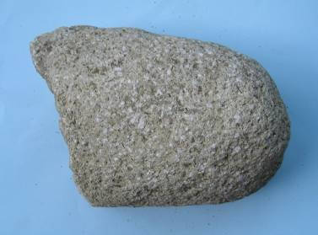 | 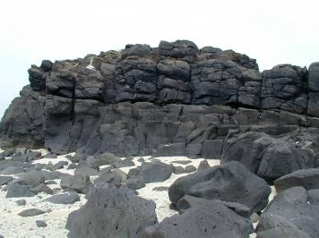 | 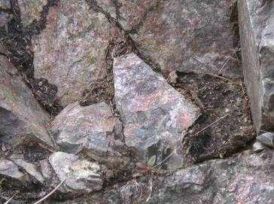
岩石照片 | 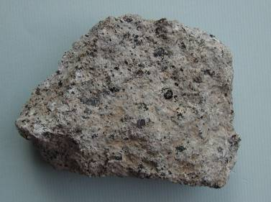 | 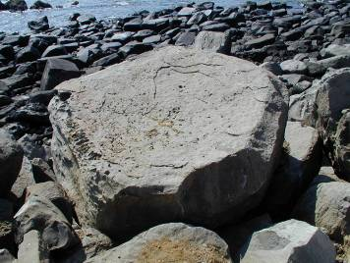 | 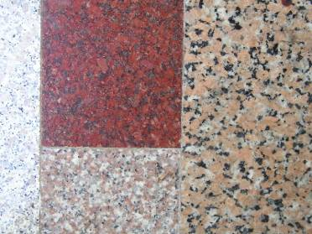
原來顏色 | 黑灰色、黑色、綠色 | 黑、墨綠 | 灰白、肉紅、粉紅
風化後顏色 | 黃褐色、紅色 | 紅色、紫紅色 | 黃褐色
顆粒 | 1~3㎜ | 小於1㎜ | 1~5㎜
礦物 | 斜長石、輝石、黑雲母、  角閃石 | 斜長石、輝石、角閃石 | 石英、正長石、白雲母、  黑雲母
特色 | ˙主要分布在陽明山和東部海岸山脈。  ˙最大特色在岩石上的礦物斑點，黑白相間。  ˙東部三仙台的「麥飯石」是斑點又白又大的安山岩。 | ˙主要分布在澎湖。  ˙顏色是勻稱的墨綠或黑色，沒有礦物斑點，質地緻密，常可看到許多小氣孔。  ˙古老建築的「青石」就是玄武岩。 | ˙分布在金門  ˙底色通常是淡淡的白色粉紅色或肉紅色，上面佈滿黑色的小點。  ˙因冷卻時間長，礦物顆粒大而清楚。

二、沉積岩
岩石經過風化、搬運、沉澱堆積而成的岩石，會有層理、波痕、化石等。
常見的有砂岩、頁岩、石灰岩。

沉積岩比較表
岩石名稱 | 砂岩 | 頁岩 | 石灰岩
岩石照片 | 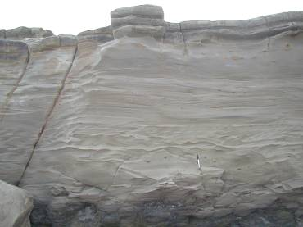 | 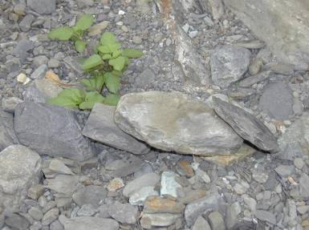 | 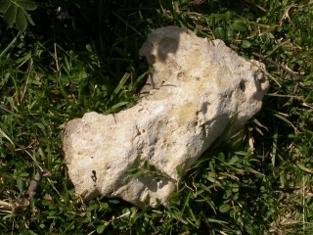
岩石照片 | 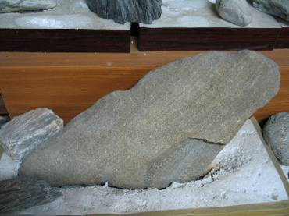 | 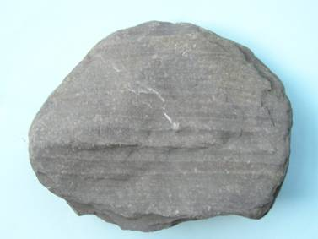 | 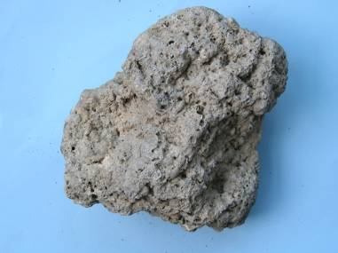
原來顏色 | 白灰色、青灰色 | 黑色、青灰色 | 乳白色、灰白色
風化後顏色 | 黃色、紅褐色 | 黃褐色、灰色 | 灰色、黃色
顆粒 | 砂粒  0.06~2㎜ | 泥粒  0.004㎜
組成 | 石英 | 黏土礦物 | 生物碎屑、化石、方解石
特色 | ˙砂岩是常見的岩石，分佈範圍廣泛。  ˙砂岩主要是由砂粒堆積而成的，摸起來一粒一粒、粗粗的。  ˙砂岩中一顆顆稍略透明的就是石英。  ˙岩石上會有明顯的的堆積紋理，偶而會有化石。 | ˙頁岩也是常見的岩石，常和砂岩交相雜疊，形成「砂頁岩互層」。  ˙頁岩質地致密，呈青灰色或黑色，摸起來細細粉粉的，沒有顆粒的感覺。  ˙頁岩的主要成份是黏土，因此是做磚瓦、陶器的原料。 | ˙石灰岩是由珊瑚、貝殼、藻類等生物遺骸堆積膠結而成的，含有大量的碳酸鈣。  ˙常見的石灰岩是由珊瑚形成的，稱為「珊瑚礁石」，可以搭圍牆。

三、變質岩
地底岩石經高溫或高壓之後，成份和結構發生改變，形成新的岩石。常見的有板岩、
片岩、片麻岩、變質砂岩（石英岩）、大理岩。
變質岩比較表
變質岩 | 原來岩石 | 岩石照片1 | 岩石照片2 | 組成
板岩  黑灰色  顆粒很細 | 頁岩 | 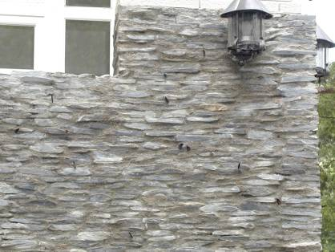 | 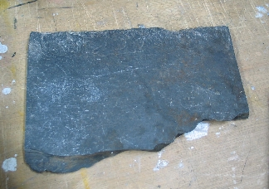 | 黏土礦物  雲母  石英
板岩  黑灰色  顆粒很細 | ˙板岩是由頁岩輕度變質而成的，顆粒細小，容易裂成一片一片的石板，可當建材。
變質砂岩  灰白色  0.06~2㎜ | 砂岩 | 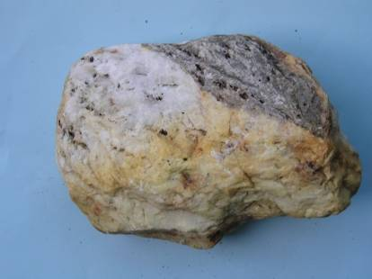 | 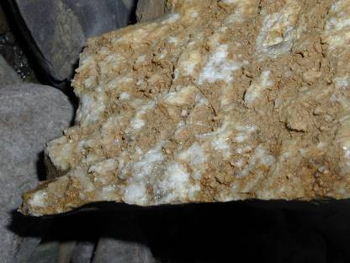 | 石英
變質砂岩  灰白色  0.06~2㎜ | ˙變質砂岩顆粒大，摸起來粗糙堅硬，幾乎每個顆粒都是石英，又稱「石英岩」。
片麻岩  灰.粉紅  1~5㎜ | 花崗岩  砂岩 | 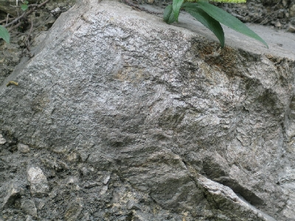 | 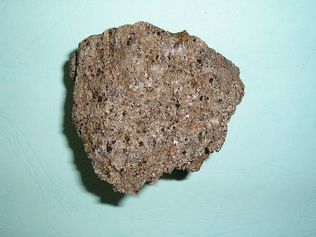 | 石英  長石  雲母
片麻岩  灰.粉紅  1~5㎜ | ˙片麻岩是花崗岩或砂岩變質而成的，摸起來粗糙堅硬，岩石上黑白相間的礦物結晶，像灑上芝麻一樣。
大理岩  白.灰.黑 | 石灰岩 | 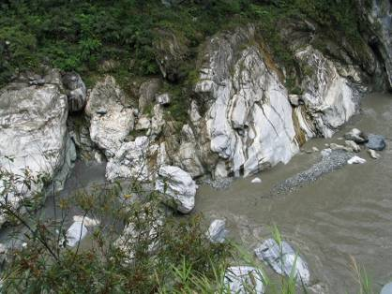 | 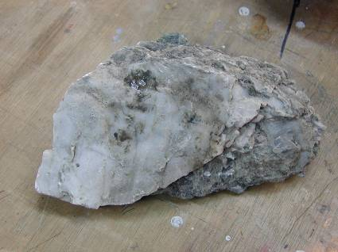 | 方解石
大理岩  白.灰.黑 | ˙大理岩又稱「變質石灰岩」或「結晶石灰岩」，可用硬幣或鐵釘刮出粉末，是做水泥的原料，也常用來做建材、雕塑石材..等。

四、造岩礦物
礦物是天然形成的固體物質，有一定的化學成分和規則的原子排列。
常見的造岩礦物有六種：石英、長石、方解石、雲母、輝石、角閃石。

造岩礦物比較表
礦物名稱 | 結晶形狀 | 特點
石英 | 六面柱狀  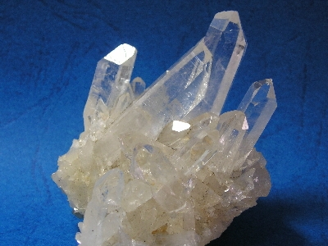 | ˙透明無色或白色，具有玻璃光澤  ˙砂岩中的顆粒80﹪以上是石英。  ˙完整的結晶在變質岩層的石英脈中才容易找到。  ˙石英質地堅硬硬度是7。  ˙是製作玻璃的主要原料。
長石 | 長形柱狀體  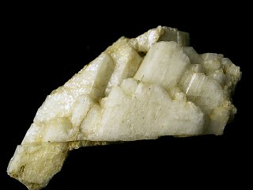 | ˙長石是火成岩中最常見的礦物，又分成正長石和斜長石。  ˙粉紅色或紅色的正長石主要組成花崗岩或片麻岩。  ˙白色斜長石則組成安山岩或玄武岩。  ˙長石容易風化成黏土，是製造陶瓷器的主要原料。
方解石 | 菱形體  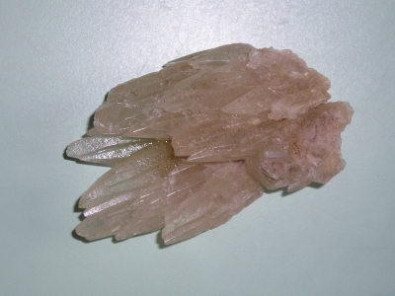 | ˙白色、肉色，有玻璃光澤，容易被雨水或地下水溶解。  ˙主要組成石灰岩和大理岩。  ˙方解石容易和石英混淆，但方解石硬度很小，其主要成份是碳酸鈣，滴稀鹽酸會冒出二氧化碳的氣泡。
雲母 | 六角薄片狀  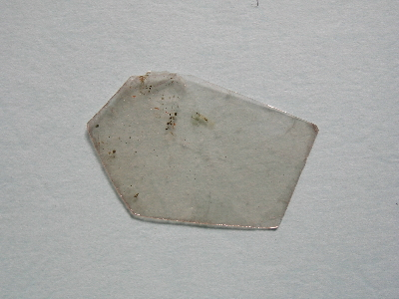 | ˙常見的雲母依顏色分為「白雲母」和  「黑雲母」，都具有玻璃光澤，有彈性。  ˙白雲母主要組成花崗岩和片麻岩，黑雲母主要組成安山岩，其次是片麻岩和片岩。  ˙白雲母隔熱效果好，常做為隔熱物質的材料。
礦物名稱 | 結晶形狀 | 特點
輝石 | 八邊形或矩形短柱體  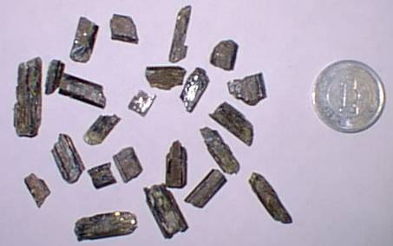 | ˙輝石顏色多呈黑色或深綠色。  ˙是火成岩和變質岩中常見的礦物。
角閃石 | 六邊形長柱體  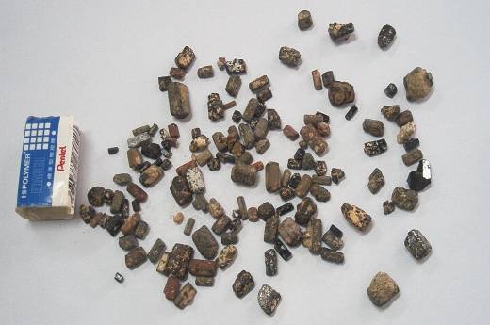 | ˙角閃石顏色為黑色、深綠色或紅色。  ˙也是火成岩和變質岩中常見的礦物。  ˙安山岩上，佈滿的黑色斑晶，可能是輝石或角閃石。  ˙兩者不同的是晶體的形狀。

